TUGAS PERTEMUAN 14
PEMROGRAMAN MOBILE DASAR
PEMESANAN TIKET BIOSKOP ONLINE



Disusun oleh:
Rama Pramudya Wibisana 2022320019

PROGRAM STUDI SISTEM INFORMASI
FAKULTAS INFORMATIKA
UNIVERSITAS BINA INSANI
BEKASI
2024
QUERY

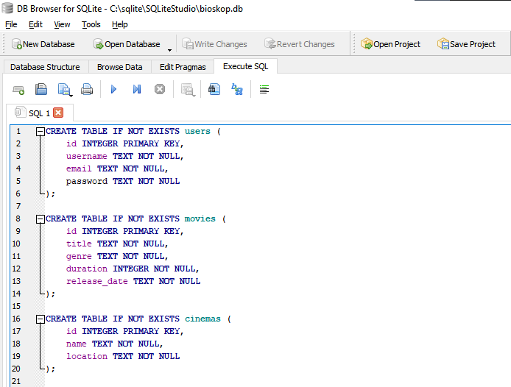
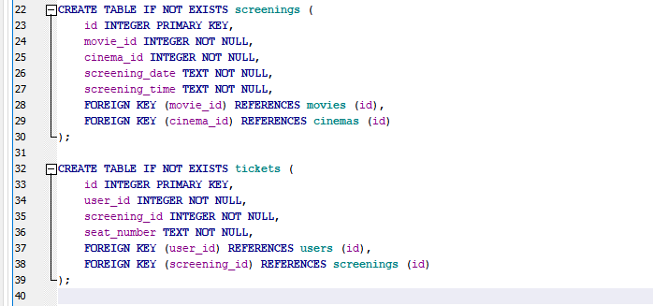

DATABASE STRUCTURE

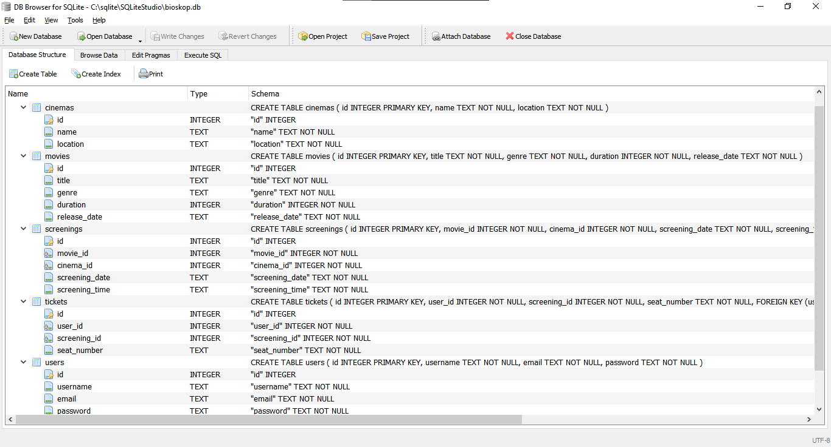

ERD
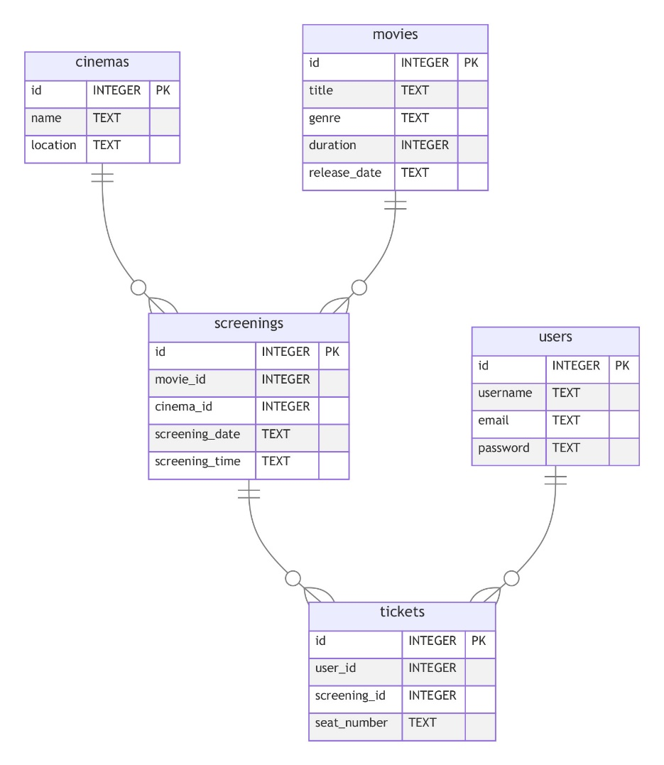
Tabel `users`
digunakan untuk menyimpan informasi pengguna yang melakukan pemesanan tiket, seperti username, email, dan password.

Tabel `movies`
digunakan untuk menyimpan informasi film yang tersedia, seperti judul, genre, durasi, dan tanggal rilis.

Tabel `cinemas`
digunakan untuk menyimpan informasi bioskop, seperti nama dan lokasi.

Tabel `screenings`
digunakan untuk menyimpan informasi jadwal tayang film di bioskop, termasuk id film, id bioskop, tanggal tayang, dan waktu tayang.

Tabel `tickets`
digunakan untuk menyimpan informasi tiket yang dibeli oleh pengguna, termasuk id pengguna, id jadwal tayang, dan nomor kursi.

Dalam struktur database ini, terdapat beberapa relasi antar tabel:

Tabel `screenings`
memiliki relasi dengan tabel `movies` dan `cinemas`, yang memungkinkan kita untuk mengetahui film apa yang sedang tayang di suatu bioskop pada waktu tertentu.

Tabel `tickets`
memiliki relasi dengan tabel `users` dan `screenings`, yang memungkinkan kita untuk mengetahui siapa yang memesan tiket untuk jadwal tayang tertentu.

Dengan struktur database ini, kita dapat melacak informasi tentang pengguna, film, bioskop, jadwal tayang, dan tiket secara terorganisir, sehingga memudahkan dalam manajemen pemesanan tiket bioskop online.

